Кубик Блума как приём педагогической техники

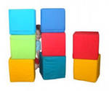
О замечательном американском педагоге и психологе Бенджамине Блуме обычно говорят, как об авторе известной «Таксономии учебных целей». Эта замечательная система для алгоритмизации работы педагога была изложена в его книгах Стабильность и Изменение человеческих характеристик (Stability and Change in Human Characteristics) и Классификация образовательных целей(Taxonomy of Educational Objectives).
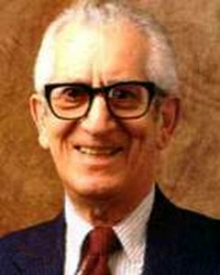
И мало кто отмечает, что Б. Блум является и автором нескольких оригинальных приёмов педагогической техники. Один из них «Кубик Блума».
На гранях кубика написаны начала вопросов:
- «Почему»,
- «Объясни»,
- «Назови»,
- «Предложи»,
- «Придумай»,
- «Поделись»
Учитель (или ученик) бросает кубик. Необходимо сформулировать вопрос к учебному материалу по той грани, на которую выпадет кубик.
Легко заметить, что вопросы во многом соответствуют основным идеям книг американского педагога и психолога. Б. Блум считал, что одной из основных задач школы является обучение решению проблем, с которыми придется столкнуться в жизни и умению применять полученные знания на практике к широкому кругу проблем.
Одним из главных принципов таксономии является то, что она должна быть эффективным инструментом в руках учителя-практика, как при обучении школьников решению проблем, так и при оценке результатов обучения.
Эти идеи реализованы в кубике Блума. К примеру, вопрос, начинающийся со слова “Назови…” может соответствовать уровню репродукции, т.е. простому воспроизведению знаний.
Вопросы, начинающиеся со слов “Почему…” соответствуют так называемым процессуальным знаниям. Ученик в данном случае должен найти причинно-следственные связи, описать процессы, происходящие с определённым предметом или явлением.
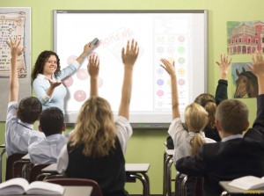
Отвечая на вопрос “Объясни…” ученик использует понятия и принципы в новых ситуациях, применяет законы, теории в конкретных практических ситуациях, демонстрирует правильное применение метода или процедуры.
И, конечно же, задания “Предложи…”, “Придумай…”, “Поделись…” направлены на активизацию мыслительной деятельности ученика. Он выделяет скрытые (неявные) предположения, проводит различия между фактами и следствиями, анализирует, оценивает значимость данных, использует знания из разных областей, обращает внимание на соответствие вывода имеющимся данным.
Вполне очевидно, что банальная зубрёжка не поможет ученику результативно усвоить учебный материал.
Возможны два режима использования данного приёма.
- Учитель задаёт соответствующие вопросы.
- Ученики формулируют вопросы.
Причём можно заметить, что не только гораздо легче ответить на вопросы репродуктивного характера, но и сформулировать их.
Сложнее сформулировать вопросы, направленные на поиск причинно-следственных связей.
Еще сложнее сформулировать вопросы-задания, начинающиеся со слов “Предложи…”, “Придумай…”, “Поделись…”.
И, конечно, учитель должен по-разному оценивать труд учеников по составлению вопросов-заданий.
Приём “Кубик Блума” можно использовать как самостоятельно, так и в контексте Техники активно-продуктивного чтения”.

